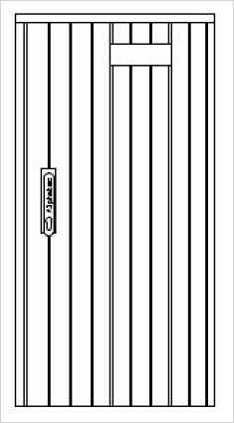

Polyesterkabelverteiler
Leerschrank

Abmessungen:
Breite: 580 mm
Höhe: 920 mm(+875mm Sockel)
Tiefe: 320 mm

Kabelverteilerschrank nach DIN EN 61439,
Schutzart IP 44, Farbe RAL 7035,aus glasfaserverstärktem
Polyester FS 833.5 nach DIN EN 14598 mit Recyclat.
Kabelverteilerschrank als Leerschrank.
Profiliertes Gehäuse im Rippendesign. Tür mit
Öffnungswinkel 180 Grad bei freiem Stand und 90 Grad bei
angereihten Gehäusen. Türen sind aushängbar,
Türanschlag links oder rechts möglich.
Schließung mit Schwenkhebel, Drei-Punkt-Basküleverschluss,
Einfachschließung, ein Profilhalbzylindern ist eingebaut.
Die Belüftung erfolgt über labyrinthartig ausgebildete
Lüftungskanäle und ist durch Eindringen von Fremdkörpern stochersicher.

Hinweis: Kabelverteilerschrank kann je nach Ausführung mit Eingrabsockel,
Bodenaufbausockel oder Wandkonsole (nur für Innenbereich)
fest montiert werden. Bei Kabelverteilerschranken mit
Sammelschienen-System sind die frei Bestückungsflächen
mit einer Berührschutzabdeckung zu versehen.

Fabrikat: Alphatec oder gleichwertig
Einheit: Stk.
Artikelnummer: PKV58-92ES

gewähltes Fabrikat/Typ: '___________/___________'
liefern, montieren und betriebsfertig anschließen

